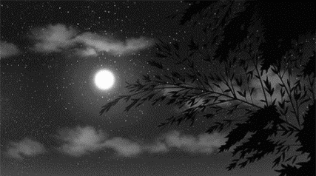**ДЕТЯМ О КОСМОСЕ. ЗВЁЗДЫ И СОЗВЕЗДИЯ**

  Представьте, что ясным морозным вечером вы вышли на улицу и посмотрели на небо.

   Сколько звезд! Какие они яркие! Кажется, будто сказочный волшебник разбросал по темно-синим небесам пригоршни сверкающих алмазов.

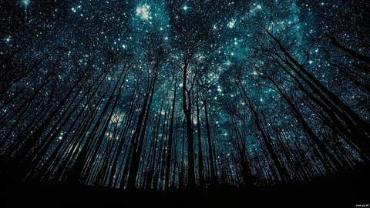

Звездочки ясные,

Звездочки частые

В небе высоком горят.

Словно поют они песни прекрасные

С нами они говорят!

Небо огромное,

Небо бездонное,

Звезд, как песчинок, не счесть.

Все же, поверьте,

Звезда путеводная

В жизни у каждого есть!

Звезд в небе очень, очень много. Без всяких прибо­ров можно разглядеть около шести тысяч звезд, а с по­мощью телескопа — почти два миллиарда!

https://nsportal.ru/sites/default/files/styles/large/public/media/2017/01/09/teleskop_3.gif?itok=HiZDNl0E

       Все звезды — огромные огненные шары. Но темпе­ратура у этих раскаленных шаров разная, поэтому и цвет у них разный.

       Самые горячие звезды - белые, чуть менее горячие - голубые, затем следуют желтые, а замыкают ряд - крас­ные.

       Наиболее яркие звезды нашего Северного полушария — Сириус и Альдебаран.

Как вы думаете, почему они кажутся маленькими, словно песчинки?

       Верно! Звезды находятся от нас бесконечно далеко. Свет от далеких звезд приходит на Землю спустя сот­ни и даже тысячи лет.

Какая звезда ближе всего к Земле?

       Верно! Солнце.

       Россыпи звезд сверкают на небе темной ночью, а утром исчеза­ют. Об этом говорится и в загадке:

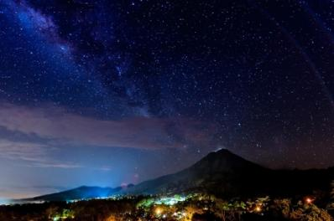

Рассыпались по овчинке

Золотые песчинки,

А когда рассвело,

Их как ветром смело!

Куда же днем пропадают звезды?

Правильно! Они никуда не пропадают, но в ярких лучах наше­го светила, мы их не видим.

 Звезды бывают разными не только по температуре и цвету, но и по своим размерам.

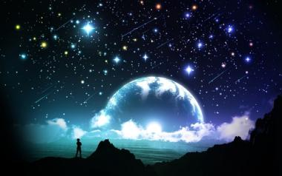  В космосе есть звезды, которые получили название Красных ги­гантов. Они образовались из обычных звезд, когда те постепенно стали остывать.    Самая сердцевина звезды, или ее ядро, становится меньше, сжимается, а внешний слой, наоборот, растет, расширяется. Звезда становится не такой горячей, остывает. Из белой она превращается в красную звезду гигантского размера.

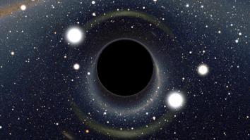

В космическом пространстве встречаются небольшие, но очень горячие звезды. Их называют Белыми карликами.

      Существуют во Вселенной  и особые звезды — Черные дыры. Ученые долго изучали эти странные небесные тела и пришли к выводу, что они кажутся совсем черными, потому что полностью поглощают лучи падающего на них света.

       Почему так происходит?

       Потому что Черная дыра состоит из очень плотного сжатого вещества (иногда эта звезда превращается в точку!) и обладает громадной силой притяжения.

       В древности путешественники и мореплаватели находили путь по звездам. Но звезд на небе так много и запомнить их расположение нелегко.

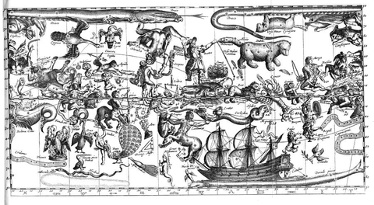      Поэтому еще в старину звезды соединяли линиями на специаль­ных картах звездного неба  так, чтобы образовывались простые фигуры, напоминающие людей или животных. Эти группы звезд назвали созвездиями.

       За год Земля совершает один оборот вокруг Солнца, и каждый месяц Солнце восходит на фоне другого созвездия. Таких созвез­дий 12. Их называют зодиакальными.

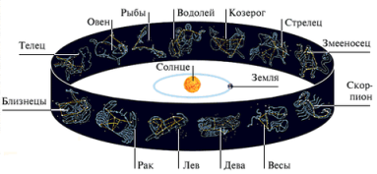Знаете ли вы названия зодиакальных созвездий?

Запомнить названия этих созвездий вам поможет считалочка:

Как и месяцев - братцев,

Созвездий двенадцать.

А зовут их: Рак, Телец,

Дева, Овен и Стрелец,

Скорпион и Близнецы,

Рыбы, Козерог, Весы,

Лев, а рядом Водолей.

Их запомни поскорей!

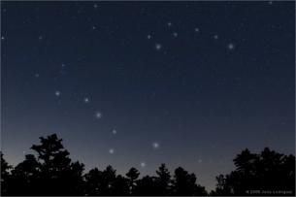Кроме зодиакальных созвездий, на небе есть и другие. Наверное, вы видели в ночном небе яркие созвездия Большой и Малой Медведицы.  Это созвездие называют также Большим ковшом. Оно и вправ­ду похоже на ковш с длинной ручкой.

**Медведь или ковш?**

Мерцает и светится

Большая Медведица.

Созвездие это похоже на ковш,

А ковш на медведя совсем не похож!

С помощью созвездия Большой Медведицы можно найти Полярную звезду. Для странников эта путеводная звезда всегда служила ори­ентиром. Если встанете к ней лицом, то впереди вас будет север, сзади, за спиной, — юг, по правую руку — восток, а по левую — запад.

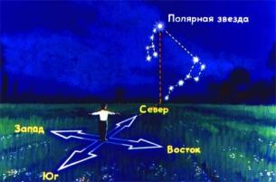   Есть в небесах небольшое созвездие, которое называется Лира. Его украшает одна из самых ярких звезд Северного полушария — Вега.

   Как вы думаете, почему созвездие называется Лира?

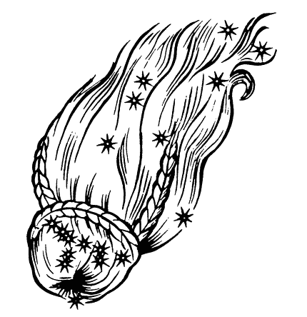   Созвездие напоминает музыкальный инструмент, на котором играл изумительный певец Орфей. По одной из греческих легенд, Орфей пел так прекрасно, что его пением заслушивались и люди, и звери, и птицы. Звуки его голоса творили чудеса — смолкало журчание воды в родниках, стихал ветер, голые скалы покрывались цветами, сухие деревья — молодыми зелеными листьями.

Сияет в темном небе созвездие Волосы Вероники. Легенда гласит, что у царицы Вероники были удивительной красоты золотые, вьющиеся волосы. Волосы Вероники

 Звезды образуют большие скопления. Их называют галактика­ми. Галактика — вращающееся скопление звезд.

   Солнечная система — часть галактики, которая носит название Млечный Путь. В темную ночь часть Млечного Пути можно уви­деть в небе. Он напоминает слабо мерцающую полоску разлитого молока. Кстати, само слово «галактика» происходит от греческого слова, означающего «молоко».

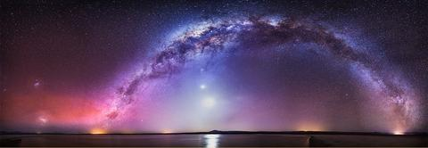

**Млечный Путь.**

       Наша Солнечная система находится на краю Млечного Пути, а всего в него входит около 10 миллиардов звезд.

       Кроме Млечного Пути во Вселенной есть огромное множество других галактик, их не меньше сотен миллионов! Самая близкая к нам галактика называется Туманностью Андромеды.